
МИНИСТЕРСТВО НАУКИ И ВЫСШЕГО ОБРАЗОВАНИЯ РОССИЙСКОЙ ФЕДЕРАЦИИ
Федеральное государственное автономное образовательное учреждение высшего образования
«Дальневосточный федеральный университет»
(ДВФУ)
Институт математики и компьютерных технологий
Департамент информационных и компьютерных систем
ОТЧЁТ
по лабораторной работе №5
«Примеры плохого и хорошего интерфейса»
по дисциплине « Разработка пользовательского интерфейса»
Направление «Прикладная информатика в экономике»
Выполнил студент группы Б9121–09.03.03пиэ/2
________________В. Ю. Туровец
Проверил старший преподаватель
__________________ Г. Л. Березкина
_______________________________
^{оценка}
Г. Владивосток
2023г.
Цель работы
Привести примеры плохих и хороших интерфейсов и объяснить почему.
Letterboxd
Первым примером плохого, пусть и не слишком, интерфейса является сайт для поиска и оценки фильмов Letterboxd. На скриншоте ниже, где представлена главная страница, видно насколько перегружен веб-сайт, разные цвета отвлекают от чтения. Так, например, видно 4 рекламы платной подписки которая и должна избавлять от рекламы, а также просто быть способом поддержать владельцев сайта финансово. Сам сайт не предлагает простой навигации, поскольку одинаково названные кнопки могут вести в разные разделы сайта.
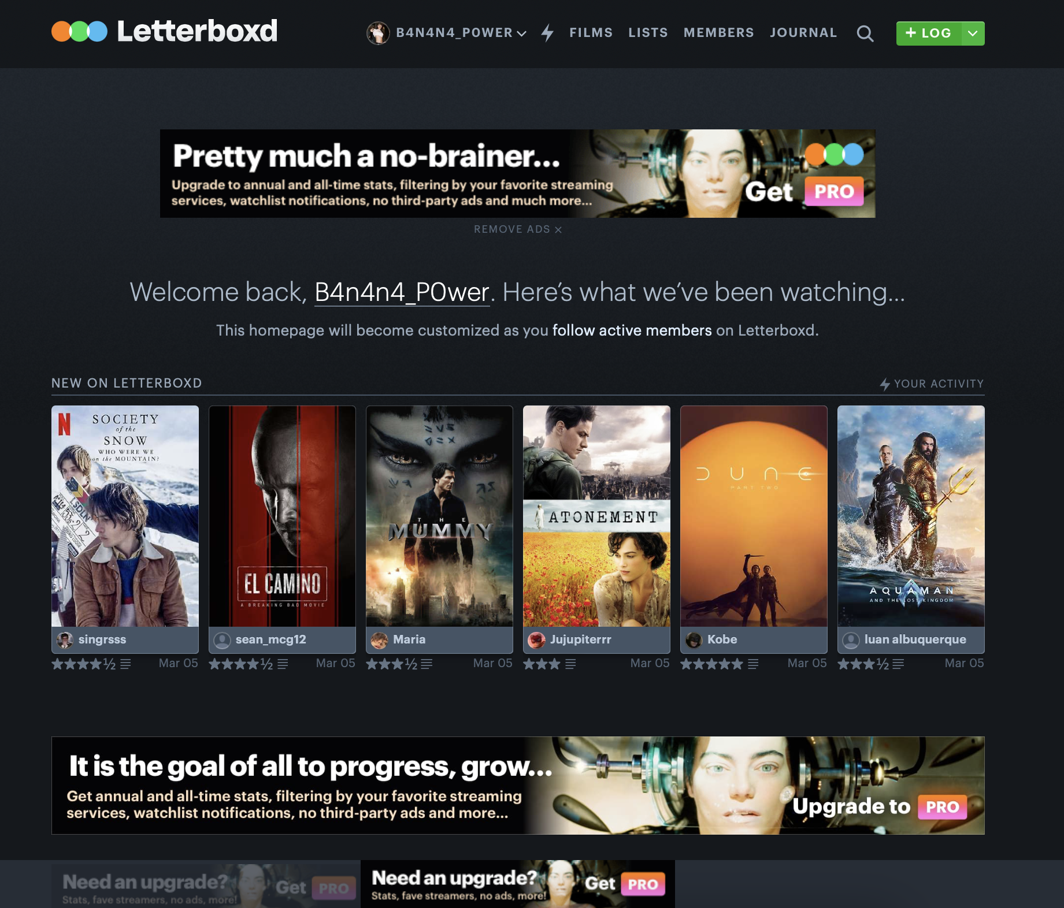
Рисунок 1 – Главная страница Letterboxd
Blackboard
Примером плохо интерфейса является веб-сайт Blackboard. Сайт перегружен ненужной информацией, которая мешает его лаконичному восприятию, сама информация представлена в хаотичном порядке, из-за чего глаз не понимает откуда нужно начинать чтение. Задним фоном является какая-то текстура, а не простой однородный цвет, что так же добавляется информационного шума изображению.
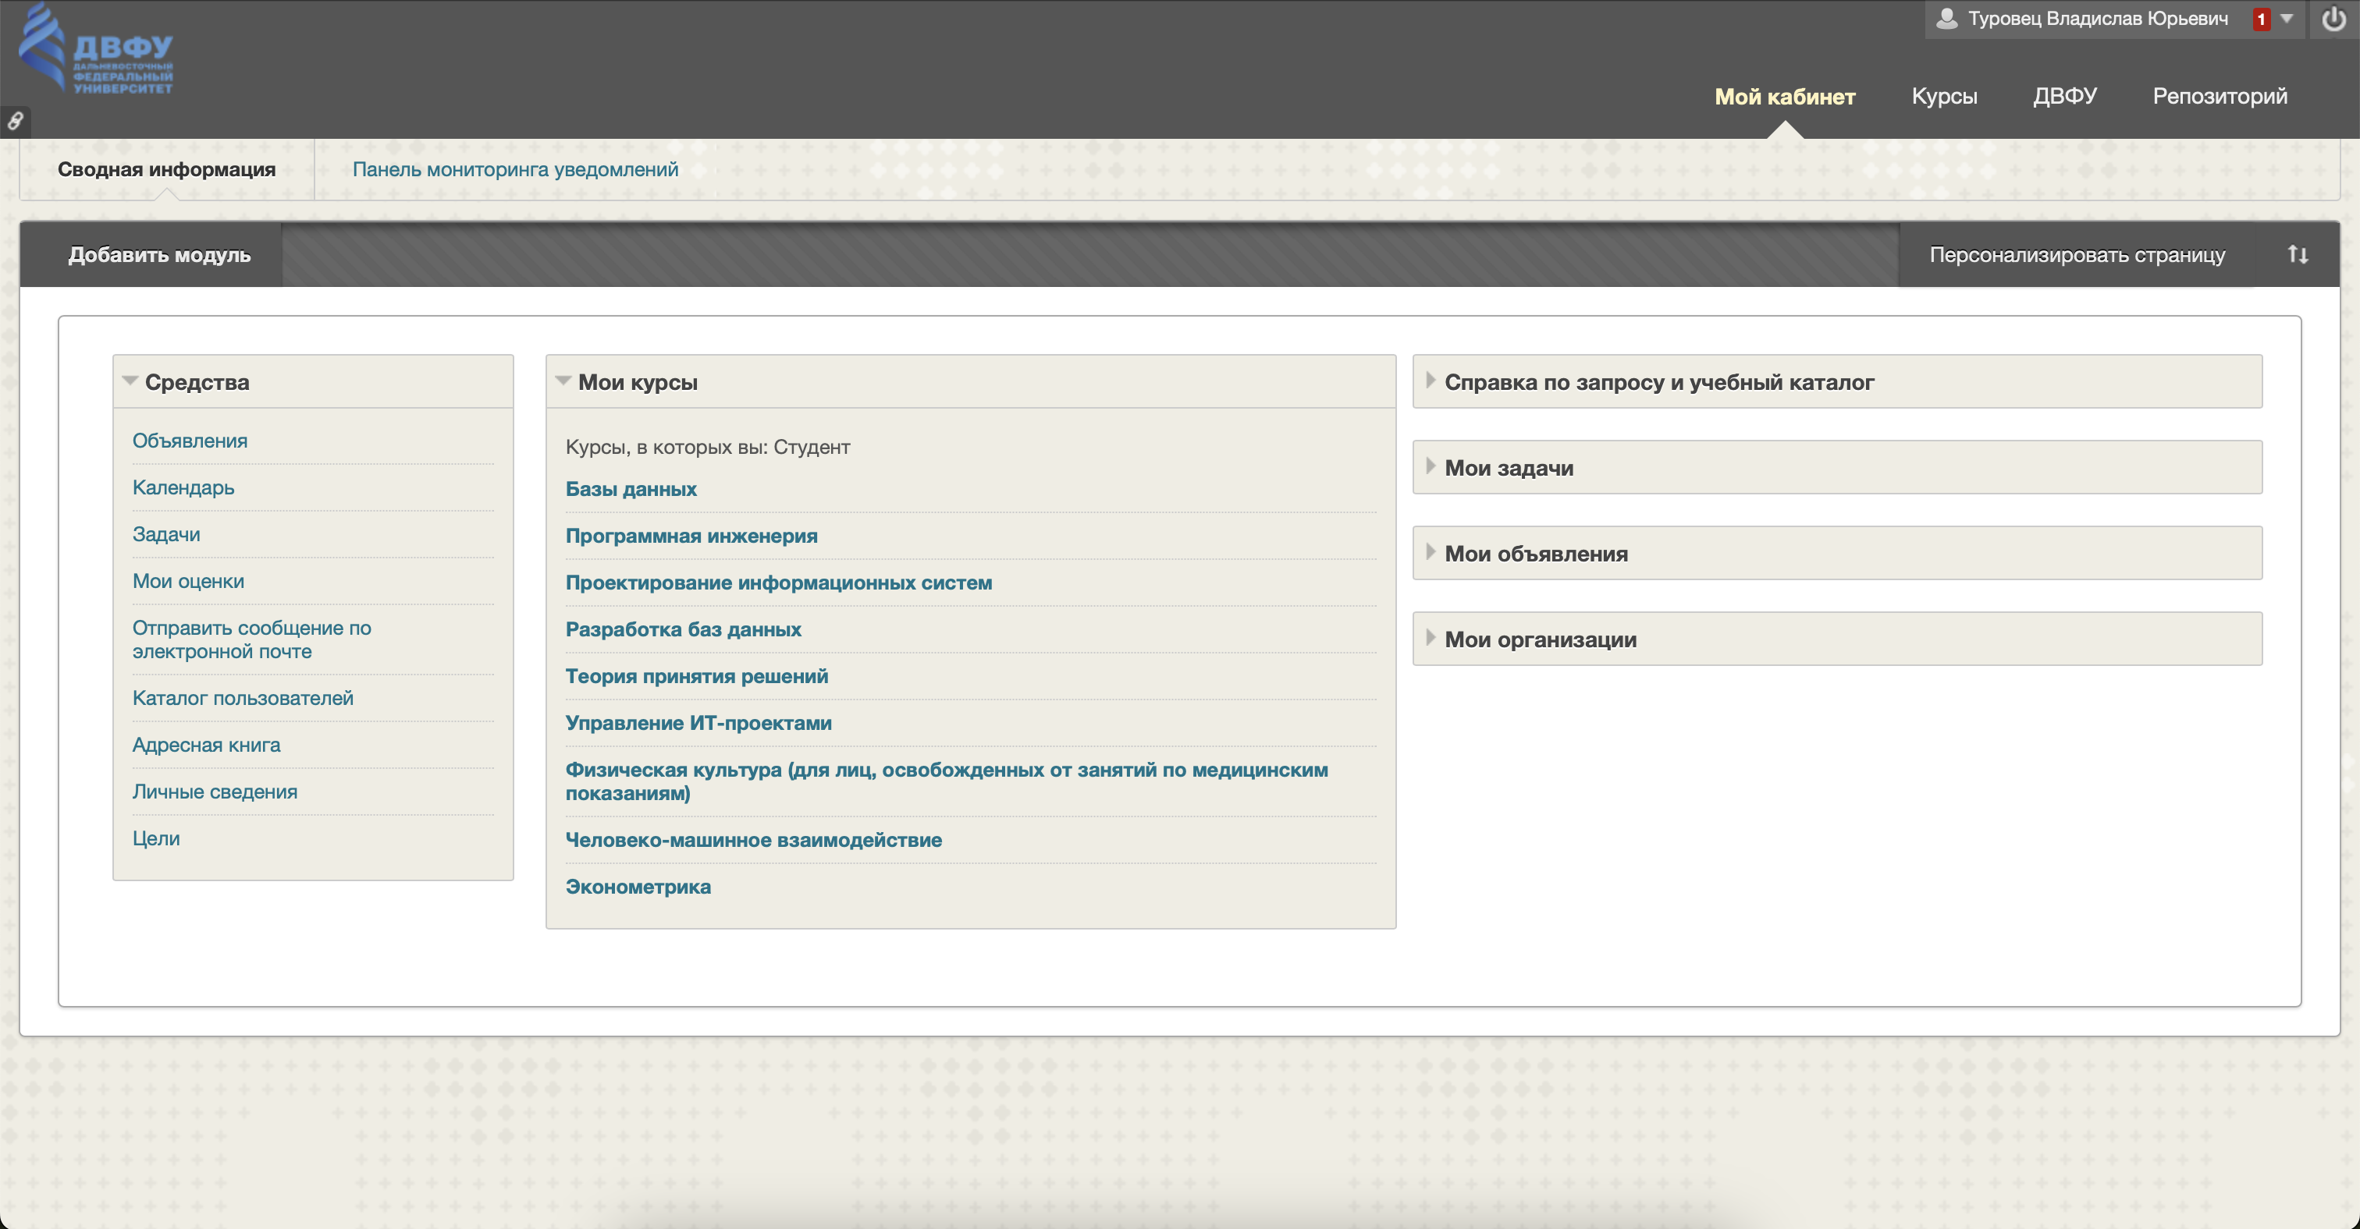
Рисунок 2 – Blackboard
Google и Яндекс
Так же примером плохо интерфейса, на удивление, является сайт google. Но не заглавная страница, а результаты поиска.
Так, например на скриншоте ниже показаны, по сути, 4 заглавные части сайты: поисковая строка, разделы, информация о, в данном случае, артисте, а также разделы информации о артисте.
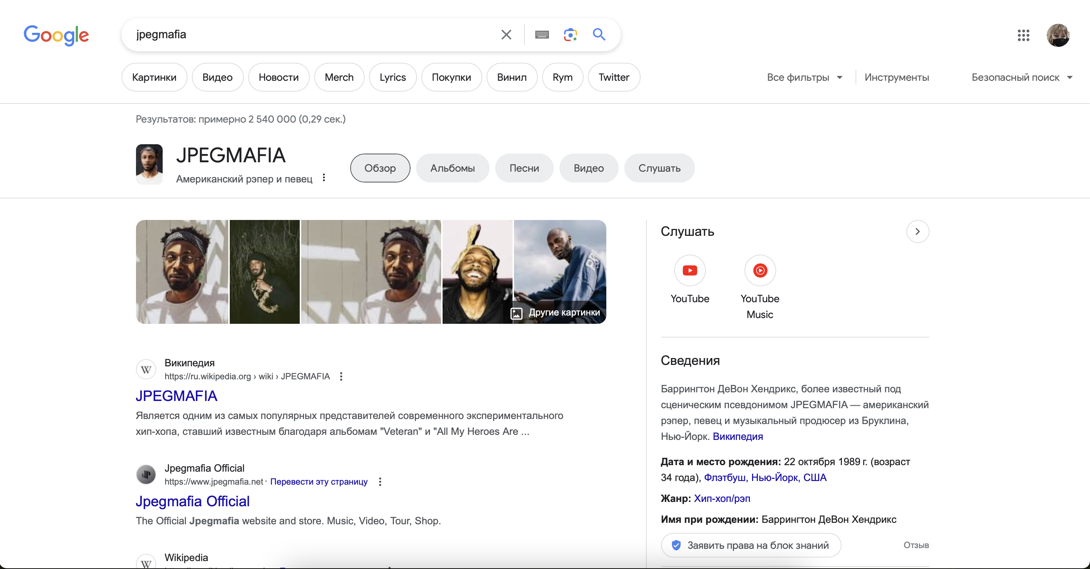
Рисунок 3 – Google
В случае если сравнивать google с аналогами, например Яндексом, который можно считать примером хорошего дизайна, можно заметить, что у сайта присутствует только 2 заглавные часты: поисковая строка и разделы. Сами разделы поиска представлены не в пузырях как у google, а подогнаны под результаты поиска, что не заставляет пользователя чувствовать их «излишний вес». Строка поиска в Яндекс вмещает и фильтры поиска, которые в google выведены справа, хотя пользователю очевидно не всегда они нужны. Яндекс занимает больше место по ширине, что делает его информативнее. Информация о артисте представлена не слева, а справа, что позволяет сразу увидеть результаты поиска.
Скриншот интерфейса Яндекс поиска показан на рисунке ниже.
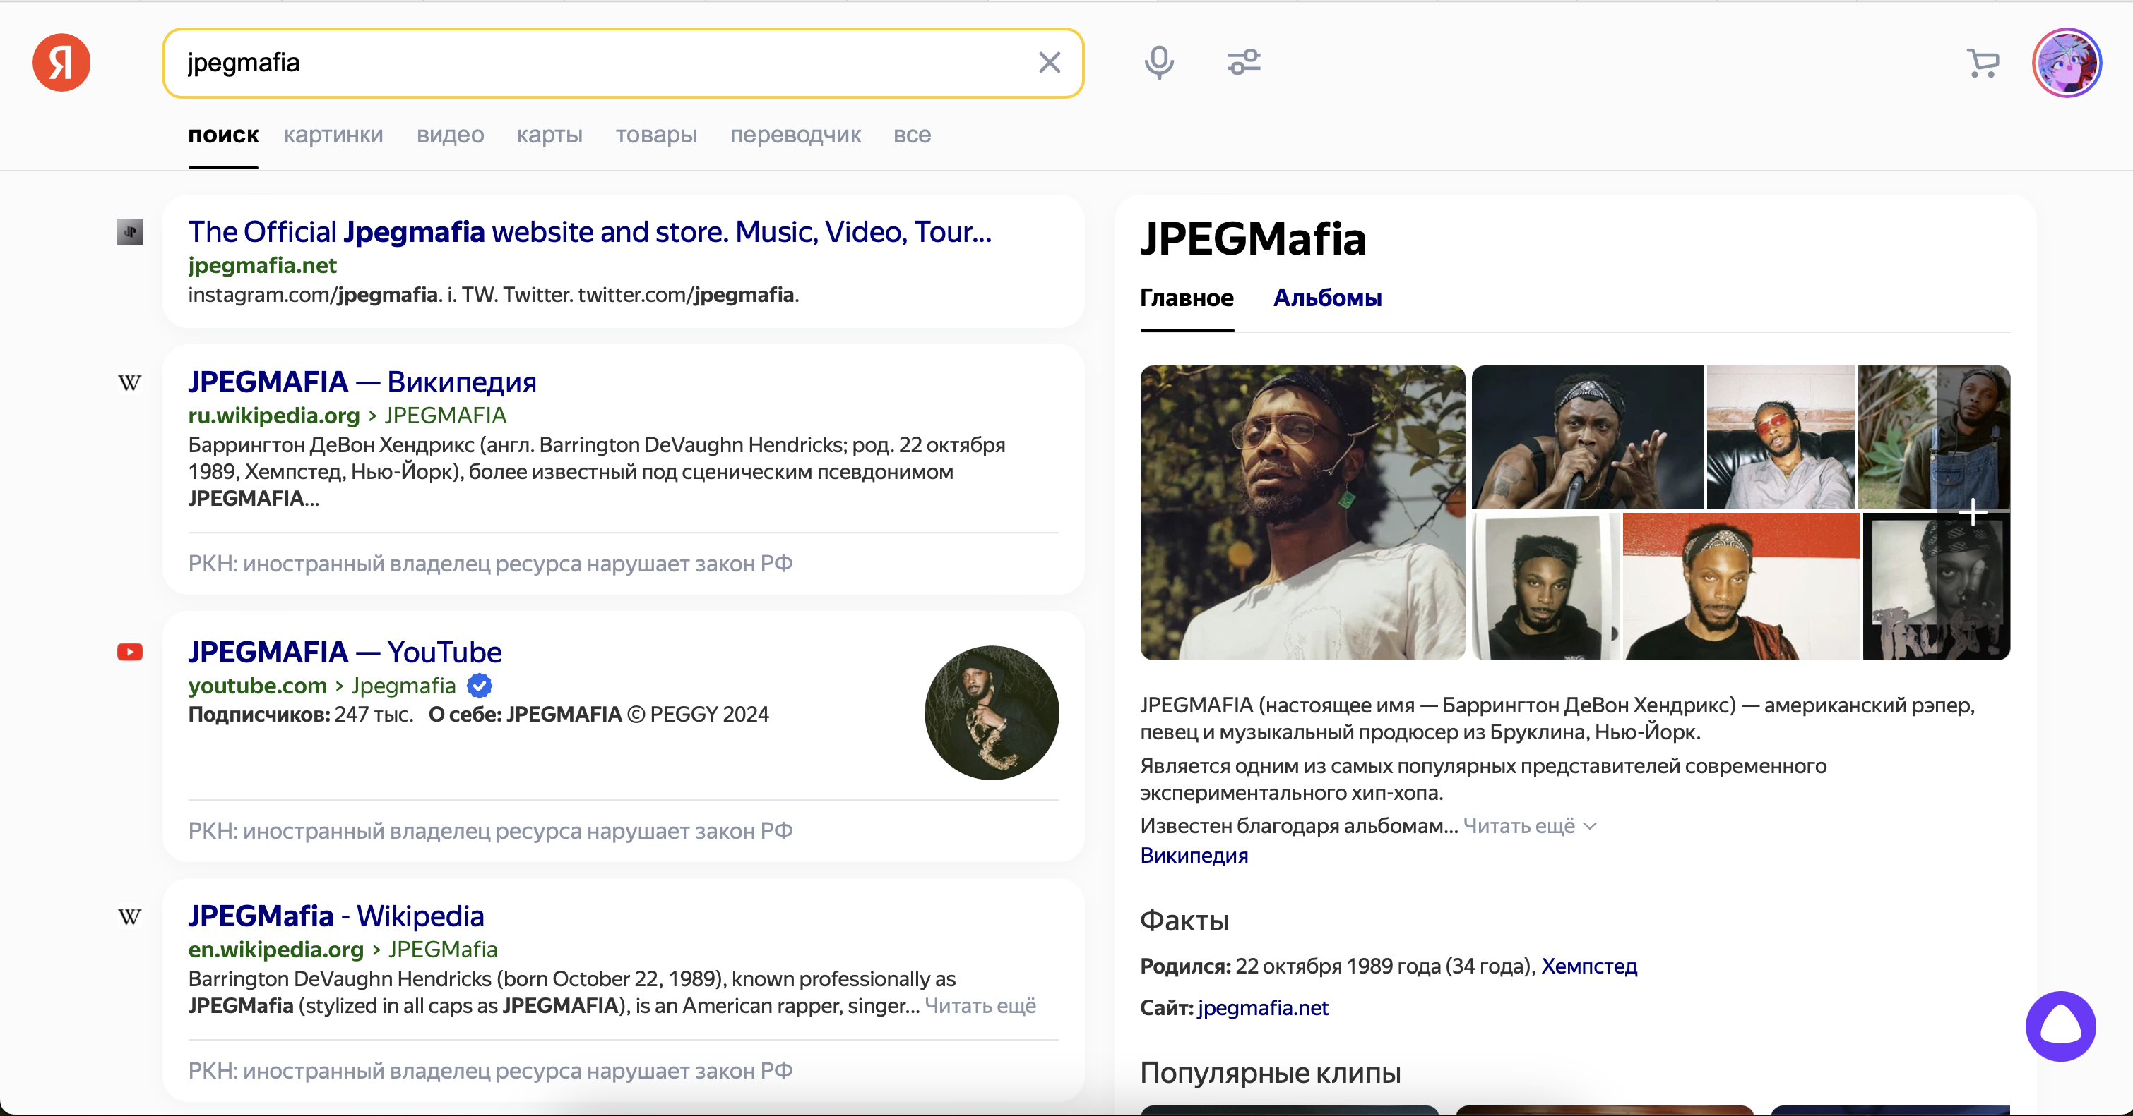
Рисунок 4 – Яндекс
Apple
Первым примером хорошего интерфейса является сайты компании Apple. Он отличается своей лаконичностью. Все продукты представлены изображениями в центре и подписями разных размером, за счёт чего сайты выглядит минималистичным, а глаз понимает какую информацию читать в первую очередь (на данном скриншоте пользователь скорее всего в первую очередь прочитает MacBook Air, потом Lean. Mean. M3 machine.).
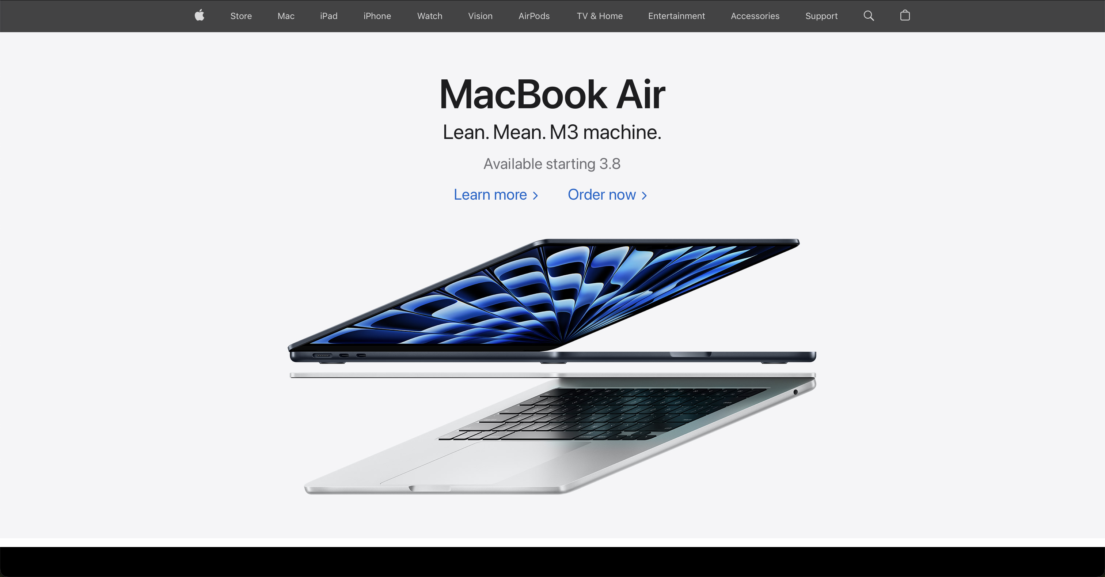
Рисунок 5 – Apple
Так же на сайте часто используется мозаичная система размещения, что позволяется разместить больше информации на одном сайте.
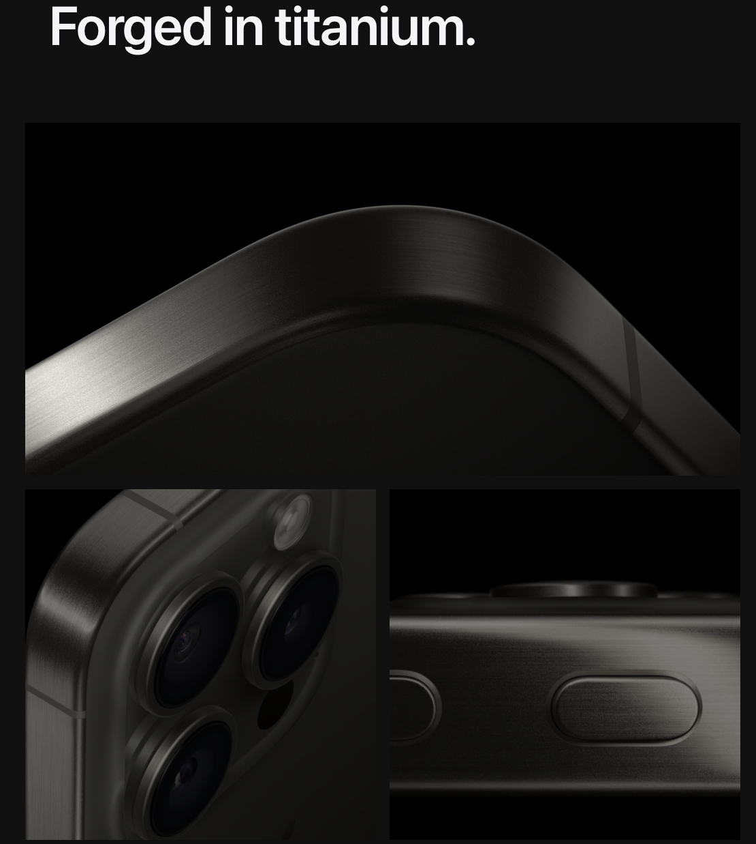
Рисунок 6- Apple
Wikipedia
Примером хорошего сайта является wikipedia. Сайт не использует никаких цветов кроме белого для фона чёрного текста и синего для ссылок, за счёт чего удобного читать большие массивы текста для чего сайт и создан.
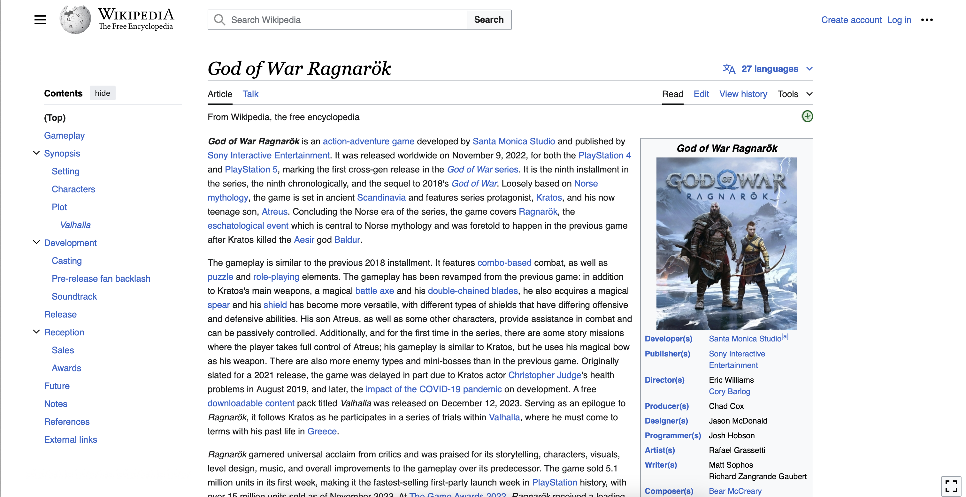
Рисунок 7 – wikipedia
Вывод
Таким образом рассмотрев плохие и хорошие примеры интерфейсов были сформулированы требования которым должны удовлетворять разработанные интерфейсы.

